- Les grandeurs et les mesures : En lien avec l’atelier HAS –
Exercice 1 : Une recette de cuisine
Nathalie veut faire un gâteau. Sur la recette, elle lit 125g de sucre en poudre. Elle met un bol sur sa balance de cuisine et mesure sa masse : 230g. Elle commence alors à verser le sucre dans le bol.
- A quelle valeur affichée sur la balance doit-elle arrêter de mettre du sucre pour avoir la quantité demandée dans la recette ? Justifie.
…………………………………………………………………………………………………………………………………………………………………………………………………………………………………………………………………………………………………………………………………………………………………………………………………………………………………………………………………………………………………………………………………………………………………………………………………………………………………………………………………….
- Quelle fonction de la balance aurait-elle pu utiliser pour mesurer directement la masse de sucre ? Qu’aurait alors indiqué la balance avant de commencer à verser le sucre ?
…………………………………………………………………………………………………………………………………………………………………………………………………………………………………………………………………………………………………………………………………………………………………………………………………………………………………………………………………………………………………………………………………………………………………………………………………………………………………………………………………….
Exercice 2. Les masses et les volumes
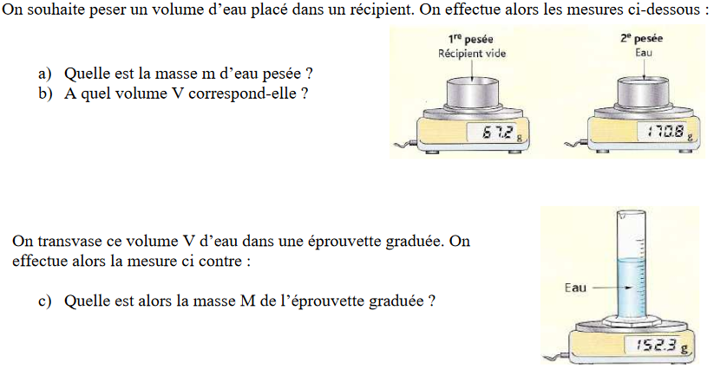
- Les priorités de calculs

- Algorithme et programmation
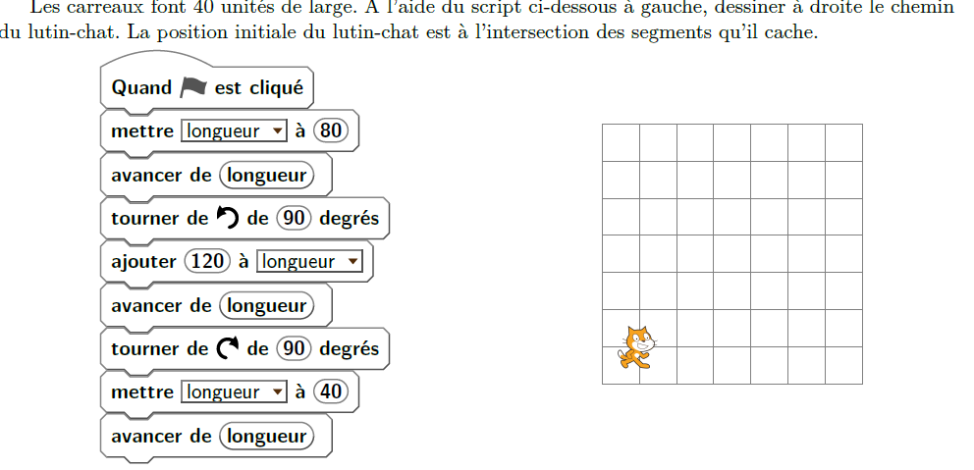
- OGD. Lire un graphique
Ce graphique donne la température moyenne à Paris pour chacun des quinze premiers jours dumois de Février 2014 (arrondie au demi-degré).
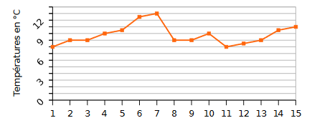
Quelle a été la température moyenne le :
• 2 février? ............• 5 février? ............• 9 février? ............• 14 février? ...........
À quelle(s) date(s) la température a-t-elle été de 8,5°C ?...............................................................................................
Quelle a été la température moyenne maximale et à quelle date a-t-elle été atteinte ?
…………………………………………………………………………………………………………………………
Quelle a été la température moyenne minimale et à quelle date a-t-elle été atteinte ?
…………………………………………………………………………………………………………………………...
Mon Prénom : ____________________________________
Travail à rendre pour la rentrée

